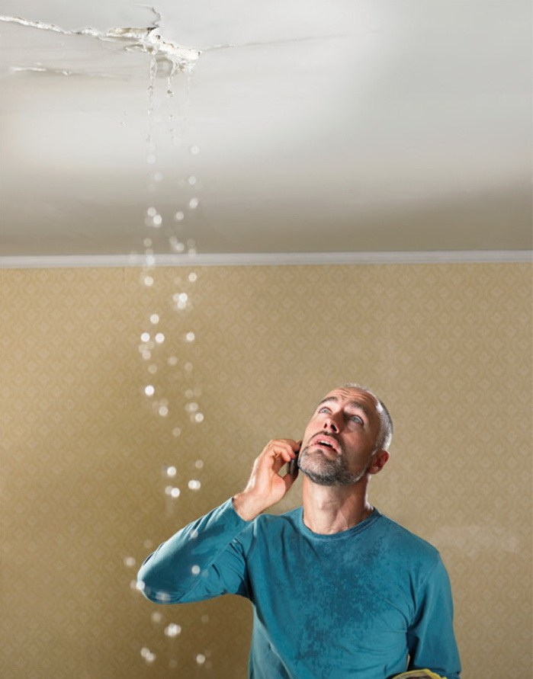
Шаг 1. Отключите электричество
Прежде всего уберите из опасной зоны наиболее ценные вещи и выдерните из розеток все электрические приборы. Еще лучше - обесточить квартиру через электрощит. Выполнить это рекомендуется даже в том случае, если потоки воды проходят вдали от проводки. Дело в том, что влажный воздух и отсыревшие материалы являются хорошими проводниками статического электричества. Так вы обезопасите себя и близких от удара током, предотвратите возможное замыкание и возгорание проводки. Только после этого можно начинать искать источник протечки.
Шаг 2. Сообщите соседям об аварии
Поднимитесь к соседям, чтобы сообщить им о случившемся. Если причиной залива стал сорванный кран или лопнувшая труба, они смогут устранить протечку своими силами. Для этого достаточно перекрыть воду в квартире сверху. Если соседей дома не оказалось, звоните в аварийную диспетчерскую службу
т.+7 (499) 653-63-04 (круглосуточно) . Сантехники остановят подачу воды в стояке или во всем подъезде.
Шаг 3. Сделайте видео и фотографии
Обязательно зафиксируйте последствия затопления с помощью фото- и видеосъемки. Эти кадры послужат дополнительным доказательством того, что сумма компенсации оправданна. Перед записью нужно пригласить двух-трех соседей, которые согласятся стать свидетелями и при необходимости подтвердят ваши показания в суде. Начинайте съемку видео от входа в подъезд дома и сопровождайте его короткими комментариями. На обратной стороне снимков не забудьте указать точное время, дату и место съемки, а также поставить подписи всех свидетелей.
Шаг 4. Составьте акт о затоплении
Акт о затоплении — гарантия того, что вам возместят материальные потери. Обычно этот документ составляют представители УК. Можно составить аналогичный акт самостоятельно в присутствии свидетелей самостоятельно. В нем указывается адрес квартиры, возможная причина аварии, предполагаемый виновник и подробный список испорченных вещей. Кроме того, в документе должны стоять подписи всех членов комиссии: пострадавшего, виновника, свидетелей. Если сосед, причастный к происшествию, отказывается приходить- напишите об этом в акте.
Шаг 5. Попытайтесь уладить ситуацию мирно
Если квартира застрахована, при обнаружении потопа нужно позвонить в страховую компанию и вызвать специалиста для оценки ущерба. После этого напишите заявление об убытке, подготовьте акт о затоплении и дождитесь решения о назначении компенсации. Если страховки нет, попытайтесь договориться с соседом о сумме возмещения. Так вы сможете сберечь немало нервов и избежите судебных расходов. С виновником, который готов выплатить деньги, нужно составить смету предстоящих работ и подписать соглашение о возмещении убытков. Лучше всего, если вы заверите его у нотариуса.
При этом ответственным за происшествие может быть не только сосед сверху. В случае когда квартира сдается в аренду, все обязательства по
возмещению убытков ложатся на плечи ее фактического владельца. Кроме того, виновной могут признать управляющую компанию. Например, если ее специалисты некачественно отремонтировали трубы или проглядели неисправности в коммуникациях. Руководство этой организации обязано предоставить ответ в течение месяца. Вам могут предложить сделать ремонт силами коммунальщиков или выплатить денежную компенсацию.
Шаг 6. Закажите независимую экспертизу
Если сосед отказывается признавать вину и возмещать ущерб, обратитесь к независимым оценщикам. Они помогут установить конкретного виновника, определят размер ущерба и составят акт о повреждениях. Важно, чтобы у специалистов была лицензия на проведение подобных работ. Кроме того, постарайтесь заранее найти чеки или любые другие документы, подтверждающие стоимость испорченных вещей. В противном случае ее рассчитают исходя из среднерыночных цен в вашем регионе. Проследите, чтобы эксперт не упустил ни одной важной детали.
Чтобы соседи или управляющая компания в дальнейшем не оспорили результат независимой экспертизы, сообщите им о визите специалиста за четыре-пять рабочих дней. Это можно сделать с помощью телеграммы или заказного письма. Главное-сохраните квитанцию об отправке. Не менее важно заключить договор на оказание оценочно-экспертных услуг и подписать акт приема-передачи выполненных работ. Расходы на услуги экспертов можно включить в сумму иска. Если решение будет в вашу пользу, виновник покроет все издержки.
Шаг 7. Подайте исковое заявление
После проведения оценки ущерба лучше еще раз встретиться с соседями, затопившими квартиру. Возможно, они передумали и готовы к диалогу. Для обращения в суд вам потребуется исковое заявление, заключение оценщиков, акт о затоплении, правоустанавливающие документы, смета на ремонтные работы и фотографии пострадавшей зоны. Перед подачей иска нужно отправить заказное письмо с досудебной претензией виновнику. Вложите туда копию отчета независимых экспертов и копию договора об оказании услуг.
В течение двух недель ответ не пришел? Обращайтесь в суд. Если вы выиграли процесс, но соседи не торопятся возвращать деньги, подайте ходатайство о принудительном исполнении судебного решения. Для этого вам потребуется исполнительный лист (можно получить в суде). Вместе с ним обратитесь в службу судебных приставов и напишите заявление с указанием банковских реквизитов для перечисления денег. В течение месяца приставы откроют исполнительное производство и заставят соседа выплатить долг.

